M家庭智能组网接口规范

版 本 历 史
版本 | 作者 | 修订日期 | 备注
V1.0 | 欧阳平 | 2017.11.14 | 文档初创
V1.1 | 欧阳平 | 2017.11.20 | 修改4接口协议：将家庭智能组网Server绑定端口为8888修改为8887,并增加Client（或者APP）绑定8888端口
V1.2 | 欧阳平 | 2017.12.20 | 1.完善协议可靠性和分片机制的说明  2.增加接口消息（包括master 信道设置等）
V1.3 | 欧阳平 | 2018.1.10 | 1.增加信道,无线扫描, 传输速率测试消息  2.扩展接口增加5G部分适配字段, 修改包括注册消息,Client状态,Master信息
V1.4 | 欧阳平 | 2018.1.29 | 增加5.10信道扫描结果

目录
1. 引言 1
1.1 目的 1
1.2 适用范围 1
1.3 预期读者和阅读建议 1
1.4 基本术语 1
1.5 相关文档 1
2. 接口概述 2
3. 接口流程 3
3.1 设备注册 3
3.2 心跳保活 3
3.3 信息查询 4
3.4 发送通告 5
4. 接口协议 5
4.1 消息格式 6
4.2 协议可靠性 7
4.3 分包机制 8
5. 接口消息 8
5.1 设备注册 8
5.2 心跳保活 10
5.3 Client信息 11
5.4 Client状态 12
5.5 Master信息 13
5.6 信道 14
5.7 扫描 15
5.8 传输速率 16
5.9 工作频段 17
5.10 扫描信道结果 18

引言

目的
此规范定义了测试套件路由设计中所涉及到的Master、Client和APP之间的协议交互规范。

适用范围
本规范适用于测试套件开发以及公司内部路由产品间交互。

预期读者和阅读建议
本文档为研发内部资料，供路由和APP开发人员阅读和使用。
文档各章节独立，开发人员可只关注开发所涉及部分。

基本术语
英文缩写 | 英文全称 | 中文全称
AP | Access Point | 无线接入点
Master | AP Master | 无线接入点作为服务端
Client | AP Client | 无线接入点作为客户端
APP | Application | 应用程序，这里指手机软件

相关文档
《测试套件路由设计方案.docx》

接口概述
首先，Client（或者APP）通过WPS或者扫描AP输入密钥等方式完成Client（或者APP）与Master的无线关联；然后，Client（或者APP）通过接口协议注册到Master，完成注册后，Client（或者APP）和Master即可以通过接口协议实现相互通信，同时Client之间以及Client与APP之间也能直接通信。
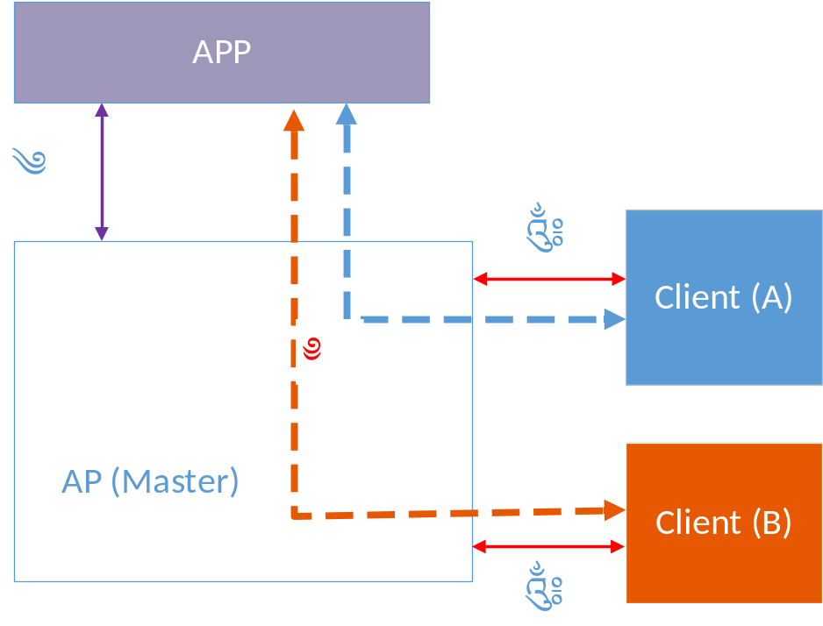
说明：
1.Client与Master交互，用于Master收集Client基本信息（IP，MAC等）；
2.APP与Master交互，用于APP注册收集APP端基本信息，同时APP也可以查询Master上注册测 Client信息等；
3.APP查询Client的RSSI等信息。

接口流程

设备注册
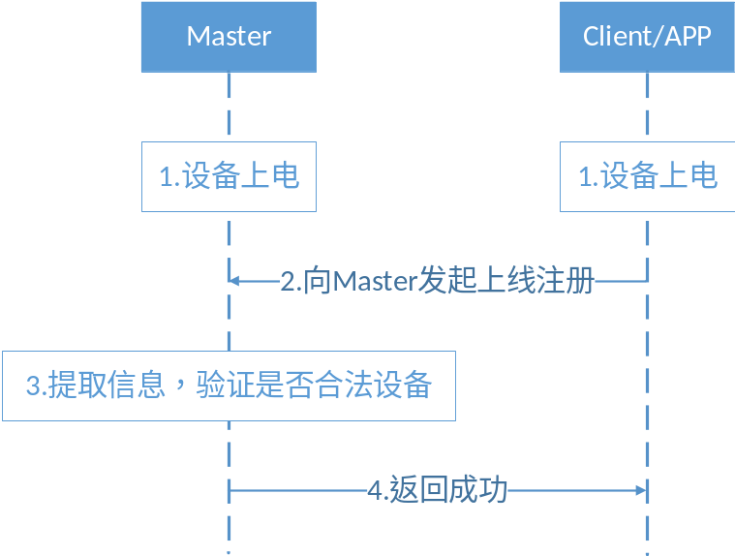

心跳保活
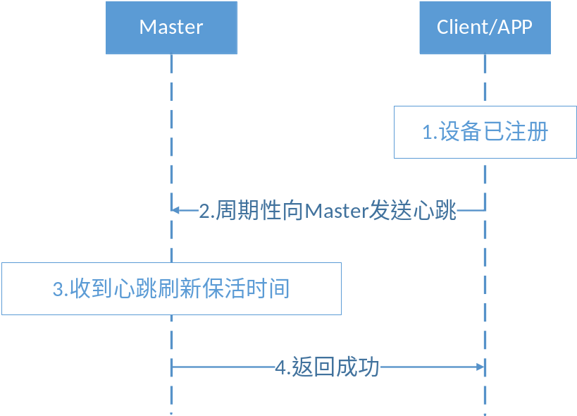

信息查询
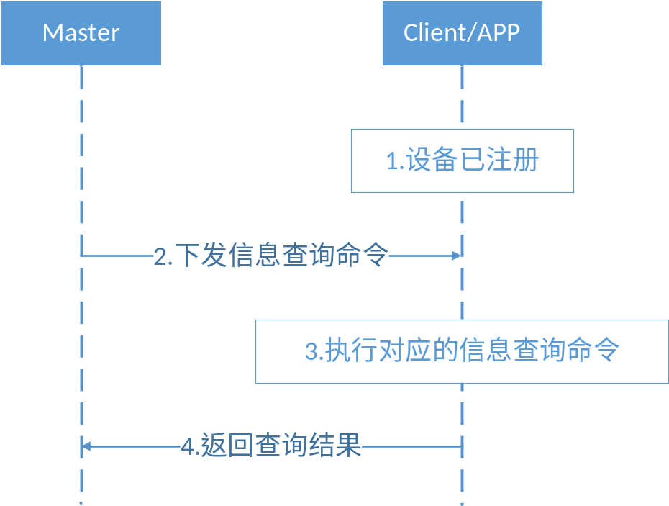

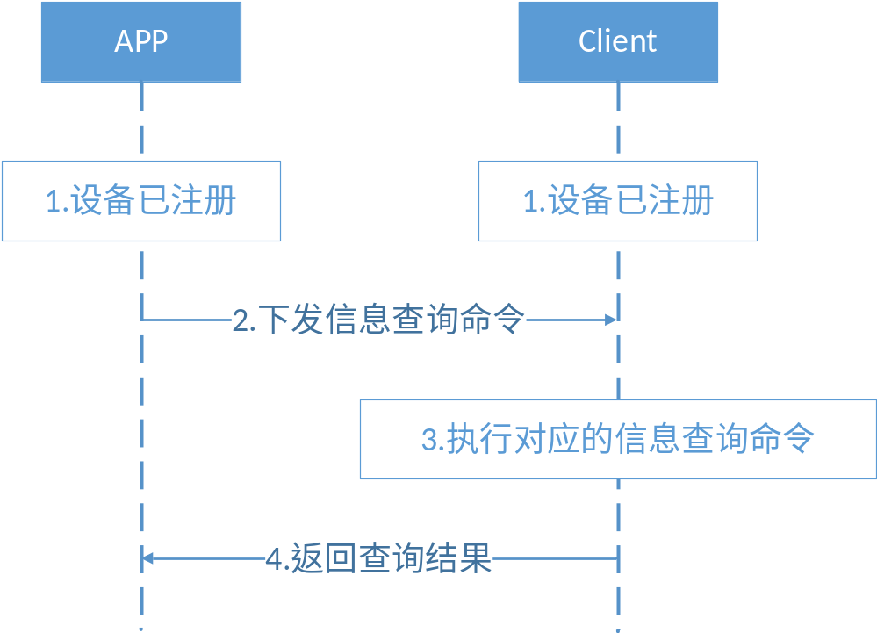

发送通告
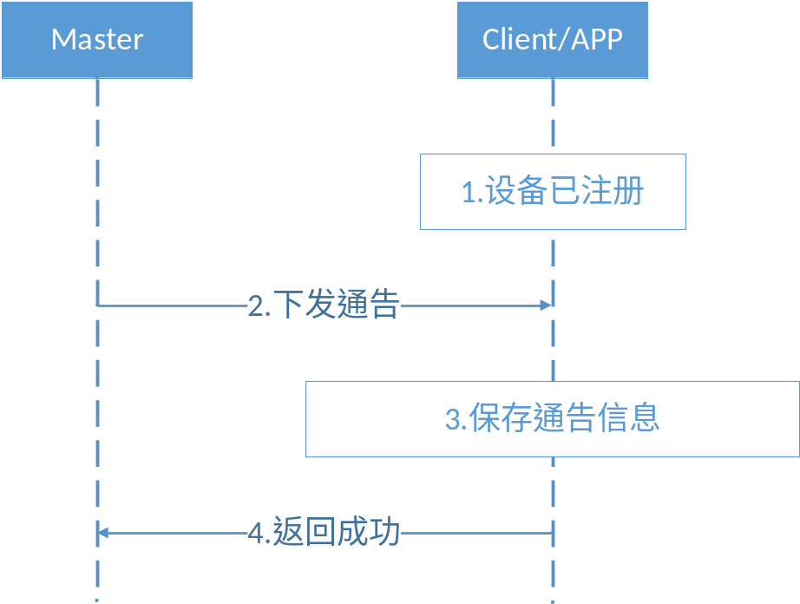

接口协议
家庭智能组网Master与Client（或者APP）交互使用标准的UDP协议，UDP负载家庭智能组网消息报文，家庭智能组网Server通过绑定8887端口，Client（或者APP）绑定8888端口，监听消息报文，且所有消息均使用网络字节序传输。

消息格式
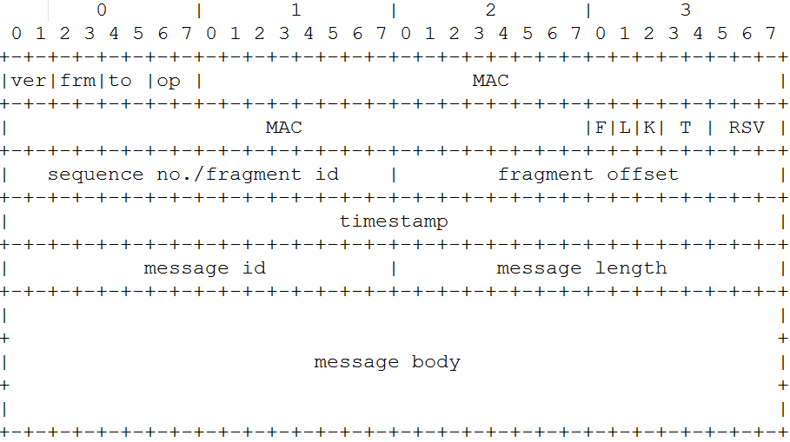
家庭智能组网消息采用二进制格式进行编码，消息头包含20个字节。消息格式说明如下：
（1）ver：当前协议版本号，目前版本号固定为1，版本号非1的消息直接丢弃；
（2）frm：（from）表示发送消息的设备类型，该字段的各BIT为含义表示如下；
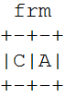
C：Client
A：APP
说明：C位置1代表Client，A位置1代表APP，C位和A位都置1表示Master
（3）to：表示接收消息的设备类型，该字段的各BIT为含义同frm字段；
（4）op：操作字段，为0表示请求，为1表示响应；

（5）MAC：发送消息设备的唯一标识号，此处使用设备MAC来表示；
（6）F：分片位，0表示消息未分片，1表示消息是分片；
（7）L：当F为置1时，本标志位才有效，为1表示消息是最后一个分片，反之则不是；
（8）K：为1表示当前消息为保活报文，反之则不是；
（9）T：（消息类型）为0表示获取（GET）消息，为1表示设置（SET）消息，为2表示通知（INFORM）消息；
（10）RSV：目前保留，以后扩展时使用；
（11）sequence no./fragment id：发送消息的序列号（从0开始，逐次递增，回复消息的序列号设置为接收到请求的序列号），如果为分片消息（F位置1）则为分片序号，用于分片重组；
（12）fragment offset：仅为分片消息（F位置1）时使用，表示分片的偏移（本字段乘以8为真实偏移）；
（13）timestamp：设备发送消息时的时间戳；
（14）message id：消息ID；
（15）message length：消息体长度；
（16）message body：针对不同的消息ID，消息体不同，具体参见接口消息章节。

协议可靠性
因为UDP为不可靠报文，接口协议的可靠性需要发送消息报文端自行保证。
发送端重传消息的间隔可以倍数增长或者使用固定间隔，直到发送端收到回复响应，或者达到最大重传次数。

分包机制
当传输消息报文达到单个消息体的最大长度时，应该将消息体分片，当接收端收到分片消息时，必须做重组处理。Client（或者APP）注册到Master的时候，Master的注册响应中包含了消息体支持的最大长度，大于该长度Master会分片传输，同时也要求Client（或者APP）发送时将大于该长度的消息分片传输。

接口消息

设备注册
消息头【关键字段】：
字段 | 值
T | 1
message id | 0x0001
消息体：
（1）请求（即消息头的OP字段设置为0）：
A．T=SET（设置请求，指示的是消息头的T字段的值，即下面是设置请求的消息体）
字段 | 占用空间（bytes） | 值
devType | 1 | 0xF3：Client；0xF4：APP
name | 32 | Client的设备名称
ipAddr | 4 | Client（或者APP）的IPv4地址
wlan_idx | 1 | 无线radio索引, 0: 5G; 1: 2.4G;

注：1. 占用空间单位为字节；
2.消息体字段依次排列：即消息体第一个字节表示devType，值可以为0xF3（表示Client的注册）或者0xF4（表示APP的注册）；消息体devType后面的4个字节表示Clinet（或者APP）的IPv4地址；
3.后面出现的消息体的解释说明与该注释类似。
（2）响应（即消息头的OP字段设置为1）：
A．T=SET（设置响应，指示的是消息头的T字段的值，即下面是设置响应的消息体）
字段 | 占用空间（bytes） | 值
status | 2 | 0：成功；1：不是合法的设备；2：该设备已被注册
keepalive_interval | 2 | Keepalive间隔：0，不需要keepalive；大于0：Keepalive间隔的秒数，该字段指示Client（或者APP）发送keepalive消息最长不能超过该时间发送， Master超过该时间还未收到Client（或者APP）的keepalive会将其注销，同时Client（或者APP）达到该时间还未收到keepalive的响应，Client（或者APP）应重新注册
max_msg_body_len | 2 | 支持的最大消息体长度，大于该长度时需要分片
dual_band | 1 | 1:双频; 0:单频
wlan_idx | 1 | 无线radio索引; 0: 5G; 1: 2.4G;
channel | 1 | 信道
bound | 1 | 0: 20MHz; 1: 40MHz; 2: 80MHz
sideband | 1 | 0: 高; 1: 低
Ssid | 32 | 无线名称
encrypt | 1 | 0:disabled; 1:wep; 2:wpa; 4:wpa2; 6:wp2_mixed; 7:wapi
cipher | 1 | 1:tkip; 2:aes; 3:mixed
Key | 64 | 密钥
注:如果是双频AP在增加一组蓝色部分字段

心跳保活
消息头【关键字段】：
字段 | 值
K | 1
T | 1
message id | 0x0000
message length | 0
消息体：
（1）请求：无
（2）响应
A．SET
字段 | 占用空间（bytes） | 描述
status | 2 | 0：成功；非0：错误

Client信息
消息头【关键字段】：
字段 | 值
message id | 0x0002
消息体：
（1）请求：
A．GET
字段 | 占用空间（bytes） | 描述
Mac | 6 | Client MAC地址：MASTER接收到全FF代表获取MASTER上的所有client信息

（2）响应/通知：
A．GET
字段 | 占用空间（bytes） | 描述
status | 2 | 0：成功；
amount | 1 | Client数量
Mac | 6 | Client MAC地址
name | 32 | Client的设备名称
ipAddr | 4 | Client（或者APP）的IPv4地址
注：amount的值直接指示了client 信息的组数，蓝色部分为client 信息。

Client状态
消息头【关键字段】：
字段 | 值
message id | 0x0003
消息体：
（1）请求：
A．GET
字段 | 占用空间（bytes） | 描述
Mac | 6 | Client MAC地址：MASTER接收到全FF代表获取MASTER上的所有client信息
（2）响应/通知：
A．GET
字段 | 占用空间（bytes） | 描述
Status | 2 | 0：成功
amount | 1 | Client数量
Mac | 6 | Client MAC地址
Rssi | 1 | Client 接收到关联Master的RSSI
wlan_idx | 1 | 无线radio索引, 0: 5G; 1: 2.4G; 2: 2.4G和5G
注：amount的值直接指示了client 信息的组数，蓝色部分为client状态。

Master信息
消息头【关键字段】：
字段 | 值
message id | 0x0004
消息体：
（1）请求：
A．GET
字段 | 占用空间（bytes） | 描述
Mac | 6 | Master MAC地址

（2）响应/通知：
A．GET
字段 | 占用空间（bytes） | 描述
Status | 2 | 0：成功；
Name | 32 | Master的设备名称
ipAddr | 4 | Master（或者APP）的IPv4地址
dual_band | 1 | 1:双频; 0:单频
wlan_idx | 1 | 无线radio索引
channel | 1 | 信道
Bound | 1 | 0: 20MHz; 1: 40MHz; 2: 80MHz
sideband | 1 | 0: 高; 1: 低
Ssid | 32 | 无线名称
encrypt | 1 | 0:disabled; 1:wep; 2:wpa; 4:wpa2; 6:wp2_mixed; 7:wapi
Cipher | 1 | 1:tkip; 2:aes; 3:mixed
Key | 64 | 密钥
注:如果是双频AP在增加一组蓝色部分字段

信道
消息头【关键字段】：
字段 | 值
message id | 0x0005
消息体：
（1）请求：
A．SET
字段 | 占用空间（bytes） | 描述
Mac | 6 | Master MAC地址
wlan_idx | 1 | 无线radio索引
channel | 1 | 信道

（2）响应/通知：
A．SET
字段 | 占用空间（bytes） | 描述
status | 2 | 0：成功；

扫描
消息头【关键字段】：
字段 | 值
message id | 0x0006
消息体：
（1）请求：
A．GET
字段 | 占用空间（bytes） | 描述
Mac | 6 | Master MAC地址
wlan_index | 1 | 0: 5G; 1:2.4G

（2）响应/通知：
A．GET
字段 | 占用空间（bytes） | 描述
status | 2 | 0：成功；
amount | 1 | AP数量
Ssid | 32 | 无线名称
Bssid | 6 | BSSID地址
channel | 1 | 信道
Rssi | 1 | 扫描到的RSSI值
encrypt | 1 | 0:disabled; 1:wep; 2:wpa; 4:wpa2; 6:wp2_mixed; 7:wapi
cipher | 1 | 1:tkip; 2:aes; 3:mixed
注：amount的值直接指示了扫描到AP的组数，蓝色部分为AP的扫描结果。

传输速率
该消息发送给Master,让Master测试某一Client与Master之间的传输速率/吞吐量.
消息头【关键字段】：
字段 | 值
message id | 0x0007
消息体：
（1）请求：
A．GET
字段 | 占用空间（bytes） | 描述
Mac | 6 | Client MAC地址: 指定获取哪个client和master之间的传输速率

（2）响应/通知：
A．GET
字段 | 占用空间（bytes） | 描述
status | 2 | 0：成功
amount | 1 | client数量
mac | 6 | Client MAC地址
rate | 4 | 传输速率,单位bytes/s
注：amount的值表示client组数，蓝色部分为client传输速率结果。

工作频段
针对Client设置其工作在2.4G或者5G.
消息头【关键字段】：
字段 | 值
message id | 0x0008
消息体：
（1）请求：
A．SET
字段 | 占用空间（bytes） | 描述
mac | 6 | CLIENT MAC地址
wlan_idx | 1 | 0: 5G; 1: 2.4G

（2）响应/通知：
A．SET
字段 | 占用空间（bytes） | 描述
status | 2 | 0：成功

扫描信道结果
消息头【关键字段】：
字段 | 值
message id | 0x0009
消息体：
（1）请求：
A．GET
字段 | 占用空间（bytes） | 描述
Mac | 6 | Master MAC地址
wlan_index | 1 | 0: 5G; 1:2.4G

（2）响应/通知：
A．GET
字段 | 占用空间（bytes） | 描述
status | 2 | 0：成功；
amount | 1 | AP数量
channel | 1 | 信道
Rssi | 1 | 扫描到的RSSI值
注：amount的值直接指示了扫描到AP的组数，蓝色部分为AP的扫描结果。

